**19.11 Я досліджую світ**

**Тема. Як мандрує вода.**

Хід уроку

**Актуалізація опорних знань**

«Мозковий штурм»

— Як ви розумієте вислів: «Вода — вічна мандрівниця»?

Перегляд відеоролика

Мультфільм «Казка про хмаринку» <https://youtu.be/g9zrExiuDHg>

**3. Повідомлення теми та мети уроку**

— Сьогодні ми вирушимо в уявну подорож разом із нашою водою-мандрівницею.

**ОСНОВНА ЧАСТИНА**

Інформаційне повідомлення

Вода — найпоширеніша та одна з найважливіших речовин на Землі. Про неї є навіть прислів'я: «Хліб — батько, вода — мати». Вода ніколи не знаходиться в одному місці, в одному стані — під впливом певних явищ вона любить видозмінюватися і подорожувати.

Скупчення великої кількості крапель утворюють хмари, з яких улітку дощить, а взимку — сніжить.

Хмари утворюються з водяної пари. Водяна пара — невидимий газ. Він не виказує себе, поки у повітрі не з'являться крихітні частинки пилу. Пара осідає на них і перетворюється на маленькі краплинки, що випадають на землю у вигляді дощу.

Улітку після дощу утворюються калюжі. Тільки пригріє сонце — вони висихають. Куди ж зникає вода з калюж? Сонячні промені нагрівають воду і перетворюють її на пару. Пара піднімається вгору. Там вона охолоджується і перетворюється на дрібненькі краплинки води.

Узимку з водяної пари утворюються сніжинки. Із настанням морозів вода в річках, озерах і ставках замерзає, перетворюється на лід. Сніг і лід — це вода у твердому стані.

Отже, вода, що випарувалася, повертається на землю у вигляді опадів (дощу, снігу, граду). Частина цієї води просочується в ґрунт, потрапляє в озера, ставки і річки, а з них — у моря й океани. Решта води знову випаровується з поверхонь суходолу, водойм і рослин. У вигляді пари вона піднімається вгору.

Вода в природі постійно рухається. Перетворення води в природі з одного стану в інший називають колообігом води. Таким чином, вода в природі не утворюється з нічого і нікуди не зникає.

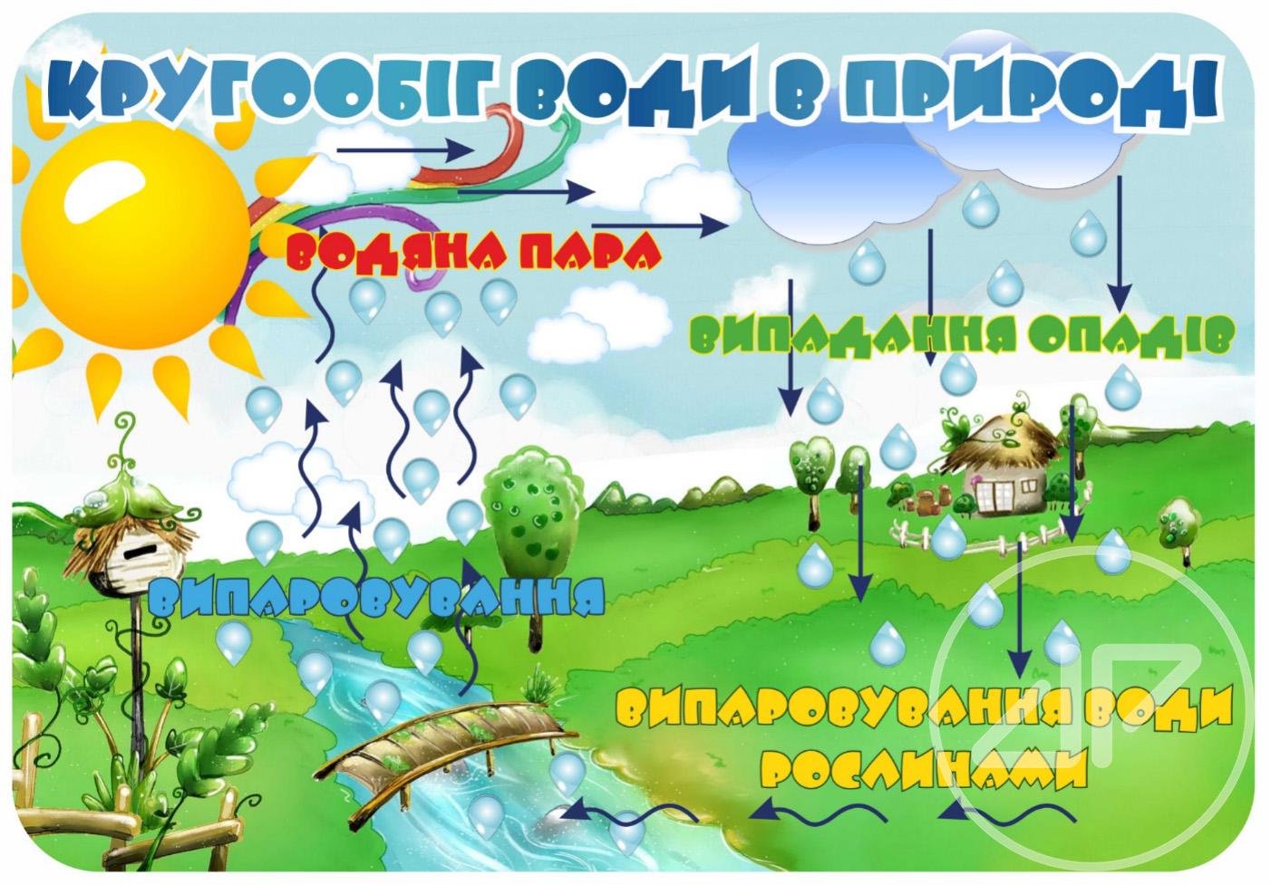

**Робота за підручником (с.101)**

**Фізкультхвилинка**

[**https://www.youtube.com/watch?v=AeB2J7mZsWg**](https://www.youtube.com/watch?v=AeB2J7mZsWg)

**Перегляд відео**

<https://youtu.be/RmErh04ndGs>

Запитання для обговорення

— У яких станах трапляється вода в природі?

— Що спричиняє зміни стану води?

— За яких умов вода перетворюється на пару?

— Що таке випаровування? (Словничок, підручник, с. 101.)

— Як називається рух води в природі?

**Тест «Перевір себе»**

1. Назви властивості води — рідини.

а) Текуча, безбарвна, без запаху, прозора, не має власної форми;

б) прозора, має запах, має форму;

в) має форму тієї посудини, у якій міститься;

г) при нагріванні — розширюється;

д) при охолодженні — стискається.

2. За допомогою яких дослідів можна виявити властивості води — рідини?

а) Завести рибок в акваріумі;

б) випити склянку чаю;

в) пляшку, наповнену водою, винести на мороз.

3. Яку особливу властивість має вода при замерзанні?

а) Перетворюється на лід;

б) розтікається;

в) починає розширюватися;

г) починає стискатися.